# 说 明 书 摘 要

本发明涉及一种供水管网漏损区域漏水量的获取方法，该方法将水力模型与监测数据进行耦合，通过优化漏损水量的空间分布，反演得到供水管网中不同区域的漏损水量，不仅耦合了水力模型和监测数据，还结合了虚拟分区和管道漏损风险评估两项技术，以测压点处的模拟值与监测值差异最小为目标，利用优化算法计算得到供水管网不同区域的漏损水量。与现有技术相比，本发明实现了对漏损率较高的，即存在众多漏点的供水管网的有效漏损区域识别，具有及时识别漏损，精确识别漏点位置，成本低、操作省时等优点。

# 摘 要 附 图

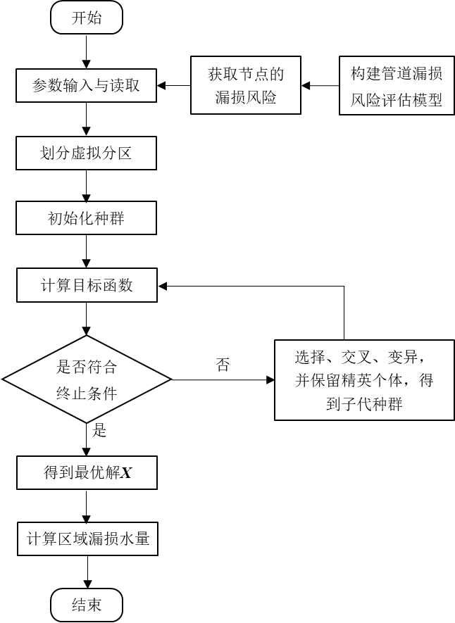

# 权 利 要 求 书

1．一种供水管网漏损区域漏水量的获取方法，用于获取待测区域的漏水量，其特征在于，该方法包括下列步骤：

1）输入供水管网数据，包括水力模型、真实漏损水量、测压点的自由水头监测值时间序列、各节点的漏损风险值及待识别区域构建管道漏损风险评估模型，获取节点的漏损风险；

2）从管道漏损风险评估模型中读取节点的索引、管道的两端点索引和管长，对地区划分虚拟分区；

3）选择目标函数，并设置最小自由水头和漏损水量两个罚函数，搜索最优的漏损水量空间分布，获取虚拟分区后不同区域的漏损水量。

2．根据权利要求1所述的一种供水管网漏损区域漏水量的获取方法，其特征在于，步骤3）中，选择以测压点压力监测值与模拟值差异最小为目标函数。

3．根据权利要求2所述的一种供水管网漏损区域漏水量的获取方法，其特征在于，采用遗传算法搜索最优的漏损水量空间分布，获取虚拟分区后不同区域的漏损水量。

4．根据权利要求1所述的一种供水管网漏损区域漏水量的获取方法，其特征在于，获取节点的漏损风险的具体步骤包括：

11）建立管道漏损风险评估模型，计算每一根管道的漏损风险值；

管道漏损风险评估模型的表达式为：

$$h\left(u,Z\right)=h_{0}\left(u\right)e^{βZ}$$

式中， $h\left(u,Z\right)$ 为管道的漏损风险值， $h_{0}\left(u\right)$ 为管道漏损的基准风险函数， $u$ 为管龄， $Z$ 为除管龄外，其它可用的与管道漏损有关的因素，即协变量， $β$ 为协变量的系数矩阵；

12）将每一根管道的漏损风险值均分至两端点，并对各端点的风险值进行加和，获取节点的漏损风险值k。

5．根据权利要求4所述的一种供水管网漏损区域漏水量的获取方法，其特征在于，建立管道漏损风险评估模型具体包括以下步骤：

111）根据管网系统中的管道按管材进行分组，对不同分组分别构建管道漏损风险评估模型；

112）采用漏损频率作为管道漏损的基准风险函数，利用管道修漏记录和GIS信息，利用二次函数对计算结果进行拟合，获取管道漏损的基准风险函数：

式中，为管龄为 $u$ 的管道在 $y_{i}$ 时间段内的漏损次数，其中， $y_{i}$ 时间段以月为步长， $m$ 为管龄为 $u$ 的管道，其漏损发生在 $m$ 个不同的月份， $W(y_{i})$ 为 $y_{i}$ 时间段内的管程；

113）结合管道修漏记录中的管径和管龄信息，利用SPSS中的Cox回归计算得到协变量 $Z$ 的系数矩阵 $β$。

6．根据权利要求5所述的一种供水管网漏损区域漏水量的获取方法，其特征在于，对地区划分虚拟分区具体包括以下步骤：

21）利用步骤1）中读取的节点的索引，管道的两端点索引和管长，构建管网邻接矩阵，即带权图变量，若管网模型中共有N个节点，M根管道，则邻接矩阵*A*中的元素按照如下公式确定：

$$A_{ab}=\left\{\begin{aligned}ω 节点a与节点b相邻 \\ \inf{ }节点a与节点b不相邻\end{aligned}\right.$$

式中， $a$ 为节点索引， $a=1,2…,N$， $b$ 为管道索引， $b=1,2…,M$， $ω$ 为管长；

22）将步骤1中输入的部分或全部测压点作为分区中心，在邻接矩阵*A*的基础上，利用迪杰斯特拉算法搜索各节点到各分区中心的最短路径，得到最短路径矩阵 $D_{CXN}$，其中，*C*为分区中心数量；

23）在最短路径矩阵 $D_{CXN}$ 的基础上，找到第*a*列元素中的最小值 $D_{c,a}$，则节点 $a$ 属于分区中心所在的虚拟分区，其中， $c=1,2…,C$。

7．根据权利要求3所述的一种供水管网漏损区域漏水量的获取方法，其特征在于，选择以测压点压力监测值与模拟值差异最小为目标函数的表达式为：

$$min∆p=\left[\sum_{f=1}^{B}{\sum_{t=1}^{T}{\left|p_{r,f,t}-p_{x,f,t}\right|}}\right]+H_{1}+H_{2}$$

式中， $B$ 为测压点数量， $T$ 为模拟时长， $p_{r,f,t}$ 为测压点 *f* 在 *t* 时刻的自由水头监测值， $p_{x,f,t}$ 为在水力模型中设置节点的喷射系数 $g_{a}=k_{a}x_{a}$ 时，测压点*f*在*t*时刻的自由水头模拟值，其中， $k_{a}$ 为节点*a*的漏损风险值， $x_{a}$ 为决策变量在节点*a*处的取值； $H_{1}$ 为最小自由水头罚函数， $H_{2}$ 为漏损水量罚函数。

8．根据权利要求7所述的一种供水管网漏损区域漏水量的获取方法，其特征在于，采用遗传算法搜索最优的漏损水量空间分布设有三条终止条件，当计算满足其中任意一条时，则终止计算：

条件一、取目标函数极限值*F*，当由当前种群计算得到的最小目标函数值等于 *F*时，算法终止；

条件二、目标函数值保持不变。在连续五十代代种群中，各代种群的最小目标函数值的平均相对变化小于10-6时，算法终止；

条件三、当算法的迭代次数达到设定的最大迭代次数五百次时，算法终止。

9．根据权利要求8所述的一种供水管网漏损区域漏水量的获取方法，其特征在于，计算终止，获取最优解后，在步骤1）输入的水力模型上，设置各节点的喷射系数 $g_{a}=k_{a}x_{a}$ 进行模拟，并读取各模拟时刻下各用水节点的当前流量，按如下公式获取各待识别区域的漏损比例识别值 $R_{0}$：

$$R_{0}=\frac{\left[\sum_{t=1}^{T}{\sum_{a_{c}=1}^{N_{c}}{\left|{\hat{q}}_{a_{c},t}-q_{a_{c},t}\right|}}\right]}{\left[\sum_{t=1}^{T}{\sum_{a=1}^{N}{q_{a_{,t}}}}\right]x100}\%$$

式中， $N_{c}$ 为虚拟分区*c*中的用水节点数量， ${\hat{q}}_{a_{c},t}$ 为在水力模型中设置节点的喷射系数 $g_{a}=k_{a}x_{a}$ 时，虚拟分区*c*中的节点 $a_{c}$ 在 *t*时刻的当前水量， $q_{a_{c},t}$ 为虚拟分区*c*中的节点 $a_{c}$ 在*t*时刻的用水量。

# 说 明 书

一种供水管网漏损区域漏水量的获取方法

技术领域

本发明涉及供水管网漏损区域识别技术领域，尤其是涉及一种供水管网漏损区域漏水量的获取方法。

背景技术

供水管网漏损使得水资源流失，大量能源虚耗，对水质安全也带来了威胁。此外，若管道出现漏损而未及时修复，会影响建筑物和路面交通安全，严重时还会造 成人员和物质损失。目前国内大多供水企业仍然主要依靠人工检漏进行漏损控制，缺乏系统性的控漏方案及漏损识别的核心技术。

作为供水管网漏损控制体系的重要内容，漏损识别技术备受供水行业的关注。 现有技术包括：

1、硬件检测法

方法概要：借助于听漏棒、相关仪、电子听漏仪等声学设备或气体注射、探地雷达等非声学设备进行漏点的精确识别。

优缺点：能精确识别漏点位置，但只适用于小范围的检漏，且费用较高、检测费时，不能及时进行漏损识别。

2、软件分析法

方法概要：基于管网系统的监测数据、拓扑信息等基础资料，依靠算法或模型实现漏损识别。

优缺点：成本相对较低，能及时识别漏损，并确定可能的漏损区域，但不能精 确指出漏点位置，且方法原理相对复杂。

发明内容

本发明的目的就是为了克服上述现有技术存在的缺陷而提供一种供水管网漏损区域漏水量的获取方法。

本发明的目的可以通过以下技术方案来实现：

一种供水管网漏损区域漏水量的获取方法，用于获取待测区域的漏水量，包括下列步骤：

S1：输入供水管网数据，包括水力模型、真实漏损水量、测压点的自由水头监测值时间序列、各节点的漏损风险值及待识别区域构建管道漏损风险评估模型，获取节点的漏损风险。

获取节点的漏损风险的具体步骤包括：

11）建立管道漏损风险评估模型，计算每一根管道的漏损风险值；

在进行漏损水量空间优化计算前，需预先输入管网系统的真实漏损水量，该水量可由水平衡分析计算得到，若条件不允许，则可按如下公式进行估算。

$$Q_{l}=Q_{s}∙\left[e-\left(1\sim 2\right)\right]\%*(60\%\sim 70\%)$$

式中，为管网系统总供水量，单位为m3，为管网系统的产销差率，%。

管道漏损风险评估模型的表达式为：

$$h\left(u,Z\right)=h_{0}\left(u\right)e^{βZ}$$

式中， $h\left(u,Z\right)$ 为管道的漏损风险值， $h_{0}\left(u\right)$ 为管道漏损的基准风险函数， $u$ 为管龄， $Z$ 为除管龄外，其它可用的与管道漏损有关的因素，即协变量， $β$ 为协变量的系数矩阵；

12）通过建立管道通过建立管道漏损风险评估模型，可计算得到每一根管道的漏损风险值，将其均分至两端点，并对各端点的风险值进行加和，即可得到节点的漏损风险值k。

其中，建立管道漏损风险评估模型具体包括下列步骤：

111）根据管网系统中的管道按管材进行分组，对不同分组分别构建管道漏损风险评估模型；

112）采用漏损频率作为管道漏损的基准风险函数，利用管道修漏记录和GIS信息，利用二次函数对计算结果进行拟合，获取管道漏损的基准风险函数：

式中，为管龄为 $u$ 的管道在 $y_{i}$ 时间段内的漏损次数，其中， $y_{i}$ 时间段以月为步长， $m$ 为管龄为 $u$ 的管道，其漏损发生在 $m$ 个不同的月份， $W(y_{i})$ 为 $y_{i}$ 时间段内的管程；

113）结合管道修漏记录中的管径和管龄信息，利用SPSS中的Cox回归计算得到协变量 $Z$ 的系数矩阵 $β$。

S2：从管道漏损风险评估模型中读取节点的索引、管道的两端点索引和管长，对地区划分虚拟分区。具体步骤包括：

21）利用步骤S1中读取的节点的索引，管道的两端点索引和管长，构建管网邻接矩阵，即带权图变量，若管网模型中共有N个节点，M根管道，则邻接矩阵*A*中的元素按照如下公式确定：

$$A_{ab}=\left\{\begin{aligned}ω 节点a与节点b相邻 \\ \inf{ }节点a与节点b不相邻\end{aligned}\right.$$

式中， $a$ 为节点索引， $a=1,2…,N$， $b$ 为管道索引， $b=1,2…,M$， $ω$ 为管长。

22）将步骤1中输入的部分或全部测压点作为分区中心，在邻接矩阵*A*的基础上，利用迪杰斯特拉算法搜索各节点到各分区中心的最短路径，得到最短路径矩阵 $D_{CXN}$，其中，*C*为分区中心数量。

23）在最短路径矩阵 $D_{CXN}$ 的基础上，找到第*a*列元素中的最小值 $D_{c,a}$，则节点 $a$ 属于分区中心所在的虚拟分区，其中， $c=1,2…,C$。

S3：选择选择以测压点压力监测值与模拟值差异最小为目标函数，并设置最小自由水头和漏损水量两个罚函数，采用遗传算法搜索最优的漏损水量空间分布，获取虚拟分区后不同区域的漏损水量，用于指导该地区的控漏工作。最终的结果为各区域的漏损水量，而非单个节点的漏损水量。

其中，选择以测压点压力监测值与模拟值差异最小为目标函数的表达式为：

$$min∆p=\left[\sum_{f=1}^{B}{\sum_{t=1}^{T}{\left|p_{r,f,t}-p_{x,f,t}\right|}}\right]+H_{1}+H_{2}$$

式中， $B$ 为测压点数量， $T$ 为模拟时长， $p_{r,f,t}$ 为测压点 *f* 在 *t* 时刻的自由水头监测值， $p_{x,f,t}$ 为在水力模型中设置节点的喷射系数 $g_{a}=k_{a}x_{a}$ 时，测压点*f*在*t*时刻的自由水头模拟值，其中， $k_{a}$ 为节点*a*的漏损风险值， $x_{a}$ 为决策变量在节点*a*处的取值； $H_{1}$ 为最小自由水头罚函数，在水力模型中设置节点的喷射系数 $g_{a}=k_{a}x_{a}$ 时，在模拟时段内，节点自由水头模拟值的最小值 $H_{X,min}$ 不应低于管网系统最不利点处的最小自由水头*H*min，其中， $H_{X,min}$ 按下式确定：

$$H_{X,min}=min⁡(p_{x,a,t})$$

式中， $p_{x,a,t}$ 为在水力模型中设置节点的喷射系数 $g_{a}=k_{a}x_{a}$ 时，节点*a*在t时刻的自由水头模拟值。

若 $H_{min}>H_{X,min}$，则取： $$H_{1}=10*(H_{min}-H_{X,min})$$

否则， $H_{1}=0$。

$H_{2}$ 为漏损水量罚函数，在水力模型中设置节点的喷射系数 $g_{a}=k_{a}x_{a}$ 时，管网模型的总漏损水量 $Q_{X,l}$ 不应与步骤S1中输入的 $Q_{l}$ 相差太大，其中， $Q_{X,l}$ 按下式计算：

$$Q_{X,l}=\sum_{a=1}^{N}{\sum_{t=1}^{T}{3.6}}×k_{a}x_{a}{p_{x,a,t}}^{1.18}$$

当 $\left|Q_{X,l}-Q_{l}\right|/Q_{l}<L_{Q}$ 时，取 $H_{2}=0$，否则取 $H_{2}=100×\left|Q_{X,l}-Q_{l}\right|/Q_{l}$，其中 $L_{Q}$ 为漏损水量约束阈值，取决于 $Q_{l}$ 的准确度。

本发明利用遗传算法生成子代种群，生成过程包括选择、交叉、变异及对精英个体的保留，采用遗传算法搜索最优的漏损水量空间分布设有三条终止条件，当计算满足其中任意一条时，则终止计算：

条件一、取得目标函数极限值*F*。当由当前种群计算得到的最小目标函数值等于*F*时，算法终止。由目标函数的计算公式知，*F*=0，即在水力模型中设置节点的喷射系数 $g_{a}=k_{a}x_{a}$ 时，测压点处的自由水头模拟值时间序列与实际监测值时间序列完全相同，且 $H_{min}<H_{X,min}$， $\left|Q_{X,l}-Q_{l}\right|/Q_{l}<L_{Q}$。

条件二、目标函数值保持不变。在连续50代种群中，各代种群的最小目标函数值的平均相对变化小于10-6时，算法终止。

条件三、达到最大迭代次数。当算法的迭代次数达到设定的最大迭代次数500次时，算法终止。

进一步地，计算终止，获取最优解后，在步骤S1输入的水力模型上，设置各节点的喷射系数 $g_{a}=k_{a}x_{a}$ 进行模拟，并读取各模拟时刻下各用水节点的当前流量，按如下公式获取各待识别区域的漏损比例识别值 $R_{0}$：

$$R_{0}=\frac{\left[\sum_{t=1}^{T}{\sum_{a_{c}=1}^{N_{c}}{\left|{\hat{q}}_{a_{c},t}-q_{a_{c},t}\right|}}\right]}{\left[\sum_{t=1}^{T}{\sum_{a=1}^{N}{q_{a_{,t}}}}\right]x100}\%$$

式中， $N_{c}$ 为虚拟分区*c*中的用水节点数量， ${\hat{q}}_{a_{c},t}$ 为在水力模型中设置节点的喷射系数 $g_{a}=k_{a}x_{a}$ 时，虚拟分区*c*中的节点 $a_{c}$ 在 *t*时刻的当前水量， $q_{a_{c},t}$ 为虚拟分区*c*中的节点 $a_{c}$ 在*t*时刻的用水量。

与现有技术相比，本发明具有以下优点：

一、本发明结合水力模型与监测数据耦合获取供水管网漏损区域漏损量，可以通过结合供水管网水力模型和实际监测数据，并结合虚拟分区和漏损风险评估，以测压点模拟值与监测值的差异最小为目标函数，利用优化算法计算得到供水管网不同区域的漏损水量，实现了供水管网的漏损区域识，能及时识别漏损，并能精确识别漏点位置；

二、本发明以测压点为分区中心，管长为权重，通过执行最短路径搜索实现虚拟分区的划分，该虚拟分区可以约束不在压力监测范围内的节点的决策变量，可进一步有效识别漏损，精确识别漏点位置；

三、本发明方法以测压点压力监测值与模拟值差异最小为目标函数，并设置最小自由水头和漏损水量两个罚函数，采用遗传算法搜索最优的漏损水量空间分布，进而计算得出供水管网不同区域的漏损水量，操作简单、省时，且成本低，适用范围广；

四、本发明结合虚拟分区方法，将管网中的用水节点进行分组，可避免在寻优过程中出现求解超定方程组的情况，并缩小解空间的搜索范围，提高搜索效率。

附图说明

图1为本发明方法的流程示意图；

图2为本发明实施例中管网和测压电分别示意图。

具体实施方式

下面结合附图和具体实施例对本发明进行详细说明。显然，所描述的实施例是本发明的一部分实施例，而不是全部实施例。基于本发明中的实施例，本领域普通技术人员在没有做出创造性劳动的前提下所获得的所有其他实施例，都应属于本发明保护的范围。

本发明涉及一种供水管网漏损区域漏水量的获取方法，包括以下步骤：

步骤一、输入供水管网数据，包括水力模型、真实漏损水量、测压点的自由水头监测值时间序列、各节点的漏损风险值及待识别区域。真实漏损水量可由水平衡分析计算得到，若条件不允许，则可按本方法中的公式进行估算。

步骤二、选取分区中心，在基于管网拓扑、以管长为权重而建立得到的带权图变量基础上，利用迪杰斯特拉算法执行最短路径搜索，划分得到虚拟分区。

以测压点为分区中心，管长为权重，通过执行最短路径搜索实现虚拟分区的划分，该虚拟分区可以约束不在压力监测范围内的节点的决策变量。

步骤三、以测压点压力监测值与模拟值差异最小为目标函数，并设置最小自由水头和漏损水量两个罚函数，采用遗传算法搜索最优的漏损水量空间分布，进而计算得出供水管网不同区域的漏损水量。

为验证本发明方法的有效性，本实施例以某地区的输入供水管网实际数据为例进行实际操作实验，操作流程包括：

1. 输入并读取参数

取某地区的计算时段为某年8月6日至同年8月12日，输入由该时段内的实时数据及相关抄表数据建立、校核得到的某地区供水管网水力模型inp文件，5个测压点的索引、自由水头监测值时间序列和待识别区域。

从inp文件中读取节点的索引、坐标、标高、基本用水量和用水模式索引，水 池的索引、坐标、平均总水头和供水模式索引，管道的索引、两端点索引和管长， 模式的索引和时间序列值。

根据监测数据，计算得到在该地区该时段内的总供水量约为266015吨，结合该地区的产销差率约为14.85%，估算得到在该时段内，该地区的真实漏损水量为 23149.98m3±9.72%。

将该地区的管道按管材分为镀锌钢管、塑料管、钢管、铸铁管、球墨铸铁管和 其它管材管道共6类，根据2012-2017年间的管道修漏记录，并结合GIS系统中的管道信息，利用二次函数拟合和Cox回归，构建得到该地区的供水管道漏损风险评估模型如表1所示。

表1研究区域供水管道漏损风险评估模型

|  |  |  |
| --- | --- | --- |
| 管材 | 管道漏损风险 *h*(*u*, *d*) | 参数说明 |
| 镀锌钢 | (0.0004*u*2-0.0089*u*+0.141)×exp(0.124*d*) | *u*: 管龄，a；  *d*: 管径赋值，赋值规则如下；  1-≤DN80; 2-(DN80, DN100];  3-(DN100, DN110]; 4-(DN110, DN125];  5-(DN125, DN150]; 6-(DN150, DN400];  7-(DN400, DN500]; 8-(DN500, DN600];  9-(DN600, DN700]; 10-(DN700, DN800];  11-(DN800, DN900]; 12->DN900。 |
| 塑料 | (0.0012*u*2-0.044*u*+0.4429)×exp(0.151*d*) |
| 钢 | (0.0002*u*2+0.002*u*+0.1166)×exp(-0.055*d*) |
| 铸铁 | (0.0003*u*2-0.0049*u*+0.2415)×exp(0.05*d*) |
| 球墨铸铁 | (0.000008*u*2-0.0003*u*+0.0107)×exp(0.069*d*) |
| 其它 | 0 |

利用该模型计算该地区供水管网各管道的漏损风险值后，即可折算得到模型中 各用水节点的漏损风险值。

2. 划分虚拟分区

利用步骤1中读取的节点的索引，管道的两端点索引和管长，构建得到管网邻接矩阵后，以该地区的5个测压点为分区中心，利用迪杰斯特拉算法执行最短路径 搜索，进而获取虚拟分区划分结果。

3. 求解最优解

调用matlab的遗传算法工具箱，执行种群初始化、目标函数计算、选择、交叉、变异、精英个体保留等操作，搜索最优解，直接计算满足终止条件，输出最优 解。其中，选择函数采用@selectionstochunif；交叉函数采用@crossoverscattered，并设置交叉概率为 0.8；变异函数采用@mutationadaptfeasible；设置精英个体数量为 2，即在每一代种群中最优的2 个体将被保留至下一代。

4. 计算区域漏损水量利用最优解，并结合各区域内用水节点的基本用水量信息，计算得出各待识别区域的漏损比例如表2所示。其中，由于该地区供水管网中部分管道的管龄未知，故在计算节点漏损风险时，对这部分管道的安装日期进行了讨论。尽管当管龄未知管道的安装时间取值不同时，计算得到的各区域的漏损比例略有差别，但综合所有计算结果，仍然可知在该地区的5个区域中，漏损水量从多到少的顺序为A2、A5、A3、A1、A4，该排序可用于指导该地区的控漏工作。

表 2：各区域的漏损比例识别结果

|  |  |  |  |  |  |  |  |
| --- | --- | --- | --- | --- | --- | --- | --- |
| 管龄未知管道的安装时间取值 | | | 各区域的漏损比例/% | | | | |
| 球墨 | 镀锌 | 其它 | A1 | A2 | A3 | A4 | A5 |
| 1994 | 1970 | 1970 | 0.76 | 4.66 | 0.62 | 0.15 | 1.61 |
| 1994 | 1980 | 1980 | 0.49 | 4.51 | 0.79 | 0.10 | 1.91 |
| 1994 | 1990 | 1990 | 0.00 | 3.92 | 0.86 | 0.21 | 2.80 |
| 1994 | 1999 | 1999 | 0.04 | 3.71 | 1.28 | 0.10 | 2.66 |
| 1994 | 2004 | 2004 | 0.04 | 2.71 | 0.96 | 0.00 | 1.84 |
| 不考虑节点的漏损风险 | | | 0.11 | 2.64 | 2.05 | 0.17 | 2.82 |

本发明结合水力模型与监测数据耦合获取供水管网漏损区域漏损量，可以通过结合供水管网水力模型和实际监测数据，并结合虚拟分区和漏损风险评估，以测压点模拟值与监测值的差异最小为目标函数，利用优化算法计算得到供水管网不同区域的漏损水量，实现了供水管网的漏损区域识，能及时识别漏损，并能精确识别漏点位置，有利于指导该地区的控漏工作。

以上所述，仅为本发明的具体实施方式，但本发明的保护范围并不局限于此，任何熟悉本技术领域的工作人员在本发明揭露的技术范围内，可轻易想到各种等效的修改或替换，这些修改或替换都应涵盖在本发明的保护范围之内。因此，本发明的保护范围应以权利要求的保护范围为准。

说 明 书 附 图



图1

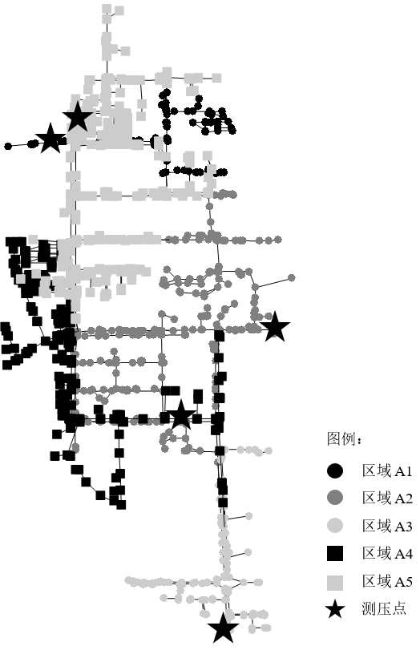

图2